首都艺术家协会考级委员会授权
东方桥文化传播（北京）有限公司为
社会艺术水平考级测评表演类指定报名机构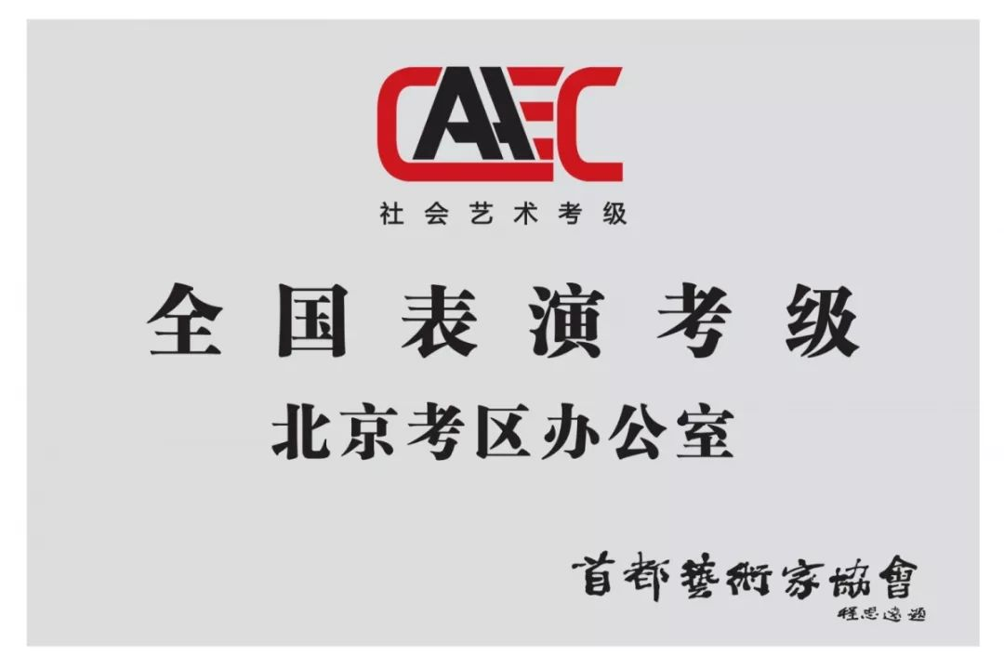
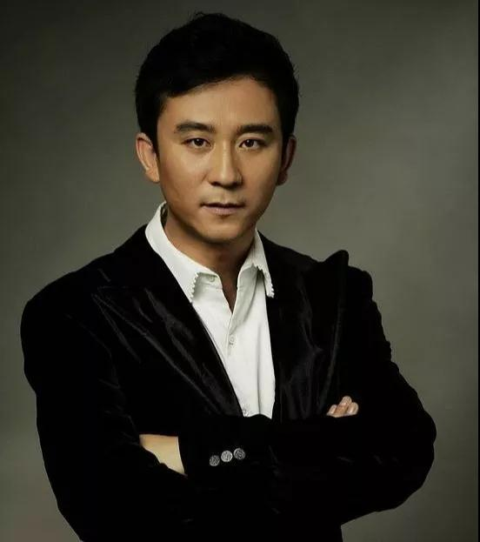
北京考级办公室专家顾问团成员

赵毅，毕业于中国戏曲学院。
1997年，参演胡玫执导的电视剧《雍正王朝》饰演李卫。2007年，参演电影《飞》，夺得第七届百合奖的“我最喜爱的电视电影十佳演员”奖。2009年，凭借《走四方》获得第9届数字电影百合奖优秀男演员奖。2013年，主演《闯关东前传》；凭借《信义兄弟》，获得第1届中国优秀农村题材电影表彰典礼优秀男主角奖。


刘大为，国家一级演员，毕业于解放军艺术学院，原总政话剧团演员。主要作品有《天边有一簇圣火》、《女兵连来了个男家属》、《最危险的时候》、《男人兵阵》等。


王雅捷，中国内地女演员，毕业于上海戏剧学院表演系。
2003年出演赵本山执导的电视剧《马大帅》饰演玉芬 。2005年参演《马大帅3》饰演女一号玉芬 。2009年获得第21届“金星奖”。2010年获得第4届“华鼎奖”电视剧女演员 。2011年获得第13届中国电影表演学会奖金凤凰奖。2012年参演情感励志剧《风花雪月》饰演李畅。2014年11月，与来喜共同主演电影《枕边人》。


吴雨桥，毕业于上海戏剧学院，原总政话剧团演员、制作人。
主演电影《冰与火》，2001央视现实主义青春剧《其实不想走》 。主演的历史题材剧《皎洁的月光》《山菊花》等2007年，担任制作人的作品是悬疑剧《拨开云雾》 《我的傻瓜老婆》。担任话剧《飞来横财》的制作人 。荣获中国话剧金狮奖。



李杨薇，北京卫视《北京新闻》主播，中国传媒大学硕士研究生，第十三届北京市政协委员。现主持的栏目有《北京新闻》、《北京您早》等。
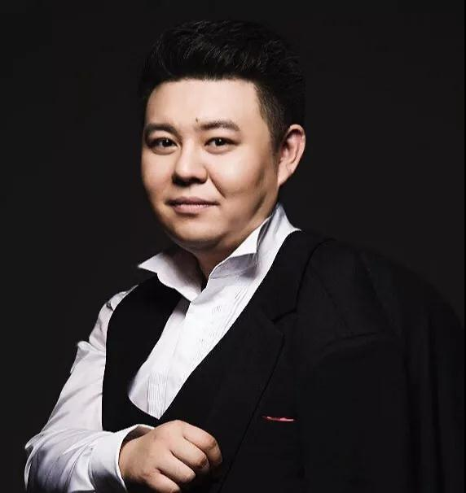

张毅，毕业于中央戏剧学院导演系。北京老舍艺术研究会会员。
参与创作并主演《飞来横财》、《临时居所》、《纯属巧合》等多部优秀戏剧作品，编剧创作科幻儿童剧《魔法药水》、励志儿童剧《童梦百年》、儿童系列历史剧《走进戏剧学历史》等剧目，获中国话剧金狮奖、全国小剧场展演优胜奖、北京市优秀少儿题材舞台剧剧目奖等奖项。


吴雨蒙，原北京杂技团、加拿大太阳马戏团优秀演员。
演出足迹遍及日本、马来西亚、美国、法国、瑞士、比利时、加拿大、英国等国家，多次荣获中国杂技金菊奖比赛等世界级、国家级大赛金奖。
参与执导科学幻想儿童剧《魔法药水》、励志儿童剧《童梦百年》等多部精品儿童剧，荣获“优秀少儿题材舞台剧剧目奖”、“首届儿童精品戏剧展演 优秀剧目奖”等奖项。


张颖，毕业于中国传媒大学，优秀青年主播。
2011~2015年天津卫视大型活动及栏目主持人。曾主持天津卫视中秋晚会、强势栏目《今夜有戏》、《王牌主夫》、《声震八方》等；后签约旅游卫视，连续三年担任王牌节目《美丽俏佳人》栏目主播。获2017年《中国影视传媒影响力》---最具商业价值女主持人奖项。

